87025954668
ИИН 861130401346
АМИРОВА Акнур Ермековна,
№45 «Мәдениет» жалпы білім беретін мектебінің
химия және биология пәндерінің мұғалімі.
Түркістан облысы, Мақтаарал ауданы

МИТОЗ. МЕЙОЗ. МИТОЗ БЕН МЕЙОЗДЫҢ БИОЛОГИЯЛЫҚ МАҢЫЗЫ

Оқу бағдарламасына сәйкес оқу мақсаты | 8.2.2.1 Тірі ағзалардың тіршілік әрекетіндегі митоз бен мейоздың маңызын түсіндіру
Сабақтың мақсаты: | Барлық оқушылар үшін:  Білім алушылар мейоз бен митозды біледі.
Сабақтың барысы:
Сабақ кезеңі/  уақыты | Педагогтің іс-әрекеті |  | Оқушының іс-әрекеті |  | Бағалау |  | Ресурстар
Сабақтың басы  Қызығу-шылықты ояту  7 минут | (Ұ). Ұйымдастыру кезеңі:  1. Оқушылармен амандасу, түгендеу.  2. Ынтымақтастық атмосферасын қалыптастыру.  Мақсаты: Оқушылар бір-біріне тілек білдіреді, тыңдау дағдыларын дамытуға бағытталады, сондай-ақ барлық оқушылардың қатыстырылуы арқылы сабаққа белсенділігі артады.  Тиімділігі: Оқушылар бір-біріне тілек айту арқылы жақындасады, көңіл-күйін көтереді және бауырмалдығын оятады.  Саралау: Бұл жерде саралаудың «Жіктеу» тәсілі көрінеді. Оқушылардың оқуға деген қызығушылығын арттыру мақсатында мүмкіндігінше оларға таңдау еркіндігі беріледі. |  |  |  |  |  | Оқулық, жұмыс дәптерлері  ДК экраны
Жаңа сабаққа кіріспе   | (Ұ) «Миға шабуыл» әдісі арқылы өткен тақырыппен жаңа сабақты байланыстыру мақсатында ой қозғау сұрақтарын ұжымдық талқылау. Бір-біріне сұрақтар қояды. Сыныптастырының пікірін толықтырады.  Өз ойымен бөліседі.  Оқушылар сұрақтарға жауап беріп, өзара ұжымдық талқылау жасағаннан кейін мұғалім оқушыларға сабақтың тақырыбы, мақсатымен таныстырады. | 1. Жасушалық цикл дегеніміз не?  2.Тірі ағзаларда хромосоманың қандай  жиынтықтары кездеседі?  3.  Хромосомалардың гаплоидты және диплоидты  жиынтықтары не үшін керек? Олар қандай жасушаларда кездеседі?  Осы тапсырманы орындау арқылы оқушылардың айтылым дағдысы қалыптасады |  | Мақсаты: Жылдам әрі функционалды түрде сыни ойлануды дамыту.  Тиімділігі: оқушының танымдық дағдысы артады. Сонымен қатар оқушыға сабақтың өмірмен байланысын көрсетеді және сабақтың тақырыбы мен мақсатын анықтауға мүмкіндік береді.  Саралау: Бұл жерде саралаудың «Диалог және қолдау көрсету» тәсілі көрінеді. Дұрыс мағынада жауап беруге бағыттау мақсатында кейбір оқушыларға ашық сұрақтар, ал кейбір көмек қажет ететін оқушыларға жетелеуші сұрақтар қойылады. |  |  | Қалыптас-тырушы бағалау: Өз ойын дұрыс мағынада білдіріп, талқылауға белсенді-лікпен қатысқан оқушыға «Жарай-сың!» деген мадақтау сөзімен ынталан-дыру.
Сабақтың ортасы  Мағынаны ашу  26 минут | №1-тапсырма:  Оқулықтағы жаңа сабақтың мәтінін оқуға тапсырма береді.  Тірек сөздермен танысып, өз дәптерлеріне жазып алады. | 1. Ағзалардың көбею жолдары мен жасушалардың бөліну түр лерінің  арасында қандай байланыс бар екенін анық тайды.  2. Митоз бен мейоз нәтижелерін салыстырады..  3. Жасушаларда хромосомалардың белгілі бір гаплоидты және диплоидты жиынтықтарының түзілу себептерін түсіндіреді  4. Суретке мұқият қарайды. Қай сызбада митоз, қайсысында мейоз  бейнеленгенін анықтайды. Бос орынға жетіспей тұрған санды  жазады  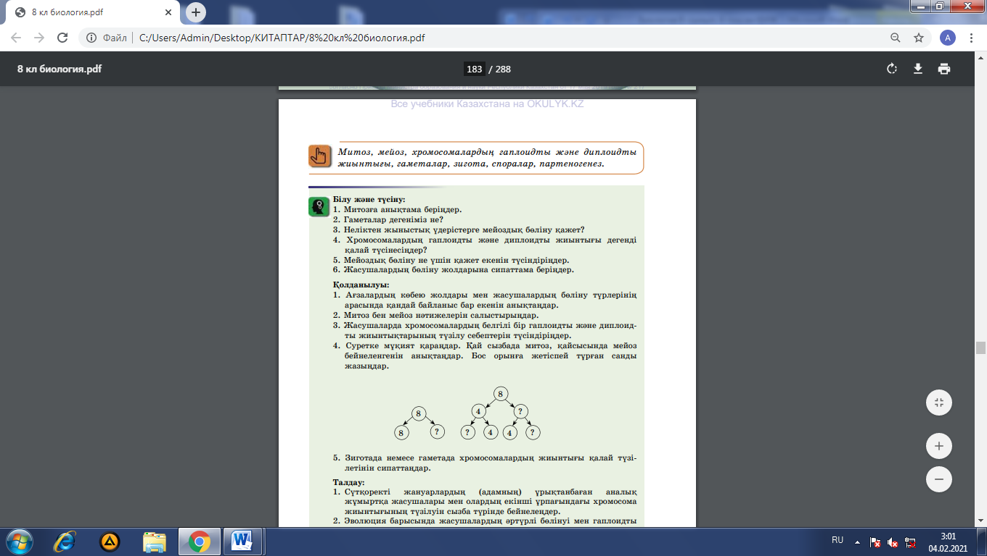  Дескриптор: Жалпы-3 балл.  -тапсырмаға анықтама береді  -сипаттайды |  |  |  |  | 8-сынып оқулығы, жұмыс дәптері
 | №2-тапсырма:  Оқулықта берілген талдау айдарындағы тапсырмаларды орындатады, бақылайды, мысал, үлгі көрсетеді. | 1. Сүтқоректі жануарлардың (адамның) ұрықтанбаған ана лық  жұмыртқа жасушалары мен олардың екінші ұрпағындағы хромосома  жиынтығының түзілуін сызба түрін де бейнелейді.  2. Эволюция барысында жасушалардың әртүрлі бөлінуі мен гаплоидты  және диплоидты жиынтығы бар жасушалардың түзілуі туралы өз  пікірлерің айтады.  3. Жоғары сатыда дамыған, ұрықтануға қабілетті кез келген ағзалар  үшін хромосома жиынтығының өзгеруі, митоздық және мейоздық  бөліну керек екенін нақты мысалдар келтіре отырып дәлелдейді. |  |  |  | Дескриптор: Жалпы-4 балл.  -сызба сызады;  -тапсырманы дәлелдейді. | 8-сынып оқулығы, жұмыс дәптері
 | №3-тапсырма:  Оқулықта берілген синтез айдарындағы тапсырмаларды орындатады, бақылайды, мысал, үлгі көрсетеді. | 1. Митоз және мейоз құбылыстарын ұқсастығы мен айырмашылық  белгілері бойынша жіктейді.  2. Тірі материяның дамуындағы үлкен эволюциялық жетістіктер ретінде  мейоздың рөлі туралы эссе жазады.  3. Денесінде тек ғана гаплоидты жиынтықты хромосомасы бар және  ешқашан мейоздық бөліну жүрмейтін ағзалар болуы мүмкін бе? |  |  |  | Дескриптор: Жалпы - 3 балл.  -тапсырманы жіктейді  -эссе жазады | 8-сынып оқулығы, жұмыс дәптері
Сабақтың соңы  Ой толғаныс  Рефлексия  7 минут   | «Еркін микрофон» әдісі. Мұғалім сабақты қорытындылау мақсатында оқушылардың сабаққа деген көзқарасын, рефлексиясын тыңдайды.  Мақсаты: Оқушы алған білімін саралай білуге дағдыланады.  Тиімділігі: Тақырып бойынша оқушылардың пікірін анықтайды. Жинақталған деректердің құнды болуын қадағалайды.  Саралау: Бұл кезеңде саралаудың «Қорытынды» тәсілі көрінеді. | Оқушылар бүгінгі сабақтың мақсаты, тақырыбы бойынша өз ойын айту арқылы сабаққа қорытынды жасайды. |  |  |  | Мұғалім оқушыларды «Жапондық бағалау» әдісі арқылы бағалайды. Яғни «Дұрыс келісемін», «Толықтырамын, басқа көзқарасым бар», «Менің сұрағым бар». Сонымен қатар 1-10 баллдық жүйе бойынша оқушылардың сабаққа қатысу белсенділігі бойынша бағаланады. | 